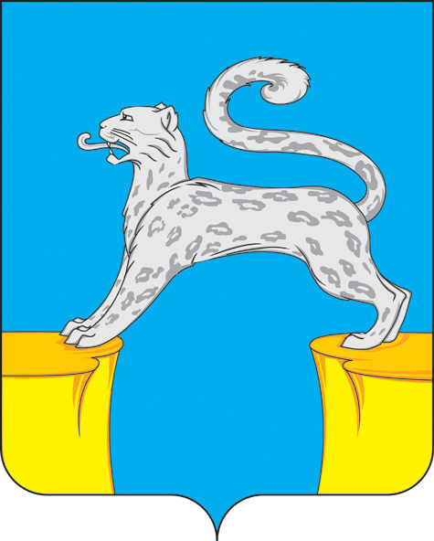

ГЛАВА ГОРОДСКОГО ПОСЕЛЕНИЯ БАРСОВО
Сургутского района
Ханты-Мансийского автономного округа - Югра

ПОСТАНОВЛЕНИЕ

«23» января 2025 года № 1
г.п.Барсово

О внесении изменений в постановление главы городского поселения Барсово от 21.01.2022 № 2 «Об оплате труда работника администрации городского поселения Барсово, осуществляющего полномочия по первичному воинскому учету»

В соответствии со статьей 134 Трудового кодекса Российской Федерации, уставом муниципального образования городское поселение Барсово, в целях обеспечения социальных гарантий и упорядочения оплаты труда работника, осуществляющего полномочия по первичному воинскому учету:
1. Внести в постановление главы городского поселения Барсово от 21.01.2022 № 2 «Об оплате труда работника администрации городского поселения Барсово, осуществляющего полномочия по первичному воинскому учету» (далее – Постановление) изменения, дополнив раздел 3 приложения к Постановлению пунктом 3.6. следующего содержания:
«3.6. Выплата дополнительных выплат, установленных пунктами 3.1, 3.2, 3.3. раздела 3 приложения к Постановлению, может осуществляться как за счет средств субвенций бюджету городского поселения Барсово на осуществление полномочий по первичному воинскому учёту на территориях, где отсутствуют военные комиссариаты, так и за счёт средств бюджета городского поселения Барсово.».
2. Обнародовать настоящее постановление и разместить на официальном сайте органов местного самоуправления городского поселения Барсово.
3. Постановление вступает в силу после его обнародования и распространяется на правоотношения, возникшие с 01 января 2025 года.
4. Контроль за выполнением постановления возложить на заместителя главы поселения по финансам и жизнеобеспечению.

Глава городского поселения Барсово В.И. Волкогон

